浮选工艺流程
生产能力：0.18-7m³/min
组成部件：由颚式破碎机、球磨机、分级机、搅拌桶、浮选机、浓缩机和烘干机等主要设备组成。
技术优势：具有高效、低能、处理量高、经济合理等优点。
产品简介：浮选生产线由颚式破碎机、球磨机、分级机、搅拌桶、浮选机、浓缩机和烘干机等主要设备，配合给矿机、提升机、皮带输送机可组成完整的选矿生产线。该生产线具有高效、低能、处理量高、经济合理等优点。
产品介绍：
选矿生产线由颚式破碎机、球磨机、分级机、磁选机、浮选机、浓缩机和烘干机等主要设备，配合给矿机、提升机、传送机可组成完整的选矿生产线。该生产线具有高效、低能、处理量高、经济合理等优点。
选矿生产线 具体生产流程如下：
开采的矿石先由颚式破碎机进行初步破碎，在破碎至合理细度后经由提升机、给矿机均匀送入球磨机，由球磨机对矿石进行粉碎、研磨。经过球磨机研磨的矿石细料进入下一道工序：分级。螺旋分级机借助固体颗粒的比重不同而在液体中沉淀的速度不同的原理，对矿石混合物进行洗净和分级。经过洗净和分级的矿物混合料在经过磁选机时，由于各种矿物的比磁化系数不同，经由磁力和机械力将混合料中的磁性物质分离开来。 经过磁选机初步分离后的矿物颗粒在被送入浮选机，根据不同的矿物特性加入不同的药物，使得 所要的矿物质与其他物质分离开。在所要的矿物质被分离出来后，因其含有大量水分，须经浓缩机的初步浓缩，再经烘干机烘干，即可得到干燥的矿物。

性能特点：
浮选生产线由颚式破碎机、球磨机、分级机、磁选机、浮选机、浓缩机和烘干机等主要设备，配合给矿机、提升机、传送机可组成完整的选矿生产线（浮选工艺流程），具有高效、低能、处理量高、经济合理等优点。

工作原理：
开采的矿石先由颚式破碎机进行初步破碎，在破碎至合理细度后经由提升机、给矿机均匀送入球磨机，由球磨机对矿石进行粉碎、研磨。经过球磨机研磨的矿石细料进入下一道工序：分级。螺旋分级机借助固体颗粒的比重不同而在液体中沉淀的速度不同的原理，对矿石混合物进行洗净和分级。经过洗净和分级的矿物混合料在经过磁选机时，由于各种矿物的比磁化系数不同，经由磁力和机械力将混合料中的磁性物质分离开来。经过磁选机初步分离后的矿物颗粒在被送入浮选机，根据不同的矿物特性加入不同的药物，使得所要的矿物质与其他物质分离开。在所要的矿物质被分离出来后，因其含有大量水分，须经浓缩机的初步浓缩，再经烘干机烘干，即可得到干燥的矿物。

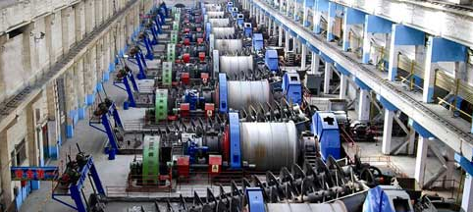
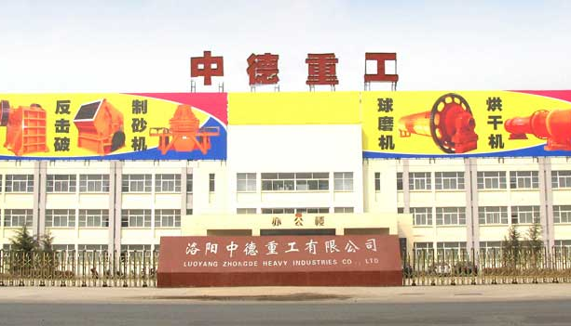
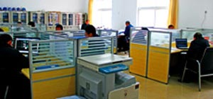
车间一角
技术研究
行卓越之道，呈现中德价值
欢迎来到洛阳中德重工有限公司，您可以通过销售服务热线、在线沟通、留言联系我们，我们的销售经理会尽快和您联系。
官方网站：http://www.zdzg.cn/
全国销售热线：0379-67399999 电子邮箱：zdzg@zdzg.cn
公司地址：中国 洛阳 新安县洛新工业区洛新大道
洛阳中德重工提醒您：为防止您的合法权益受到侵害，请您从正规渠道购买中德重工的设备。

